**DANIEL MARTIN ORTEGA GARCIA - Ref .: 144553**

INFORMACION PERSONAL

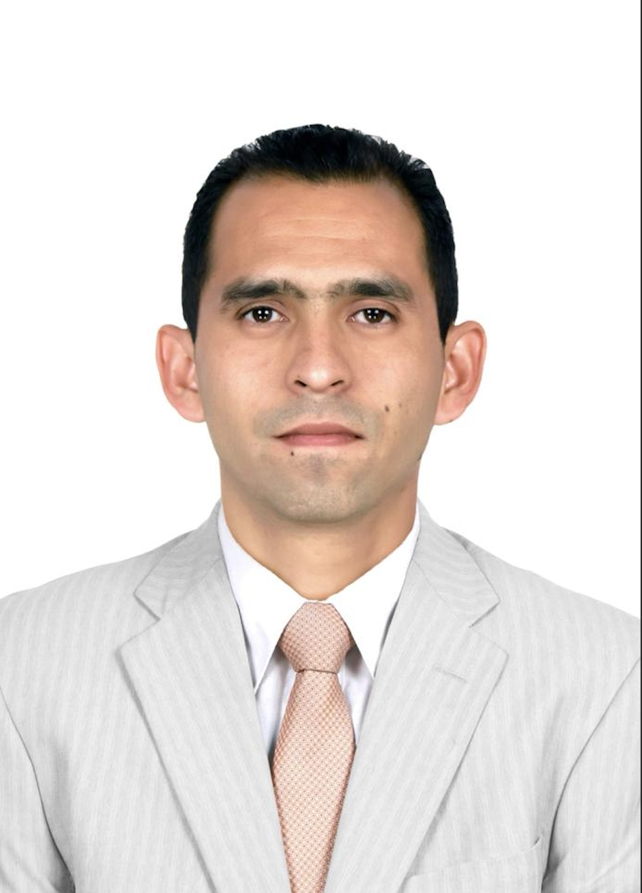

• Dirección: LLANURA OCOTE Número: 14615

• Fraccionamiento: MONTEVERDE

• Masculino

• Estado Civil: Casado

• Niños: 2 niños

• País de residencia: México

• Estado: CHIHUAHUA

• Ciudad: CHIHUAHUA

• Teléfono de casa: 614 688-55-89

• Cel: 614-1-07-87-76

• Correo electrónico: daniel345_29@hotmail.es

• Fecha de nacimiento: 25/03/1988

• Lugar de nacimiento: CHIHUAHUA, CHIH., MÉXICO

• Pasaporte: Pendiente de tramitar

• CURP: OEGD880325HCHRRN04

• IMSS: 33098819429

* RFC: OEGD880325B82
* Titulo: Ingeniero en Desarrollo de Software

CAPACITACIÓN

• COBACH No 4. Finalizado en junio de 2006. México. Nota: 8.5.

• Carrera truncada: sistemas de ingeniería de programas informáticos. (Universidad Autónoma de Chihuahua) y Lic. En sistemas informáticos administrativos.

• Curso de tiempo: 6 semestres de 9 semestres (Ing.) 4 de 8 semestres (Lic.)

* Titulo en TSU en el Desarrollo de Software Multiplataforma

• Titulo en Ingeniería en Sistemas con especialidad en Desarrollo de Software Multiplataforma. (Promedio final: 9.64)

IDIOMAS:

• Inglés: Escrito: Bajo. Hablado: bajo. Traducción: Medio. Técnico: Bajo.

INFORMÁTICA

* Hojas de cálculo. Nivel bajo. 6 meses de experiencia.
* Internet. Nivel avanzado. 84 meses de experiencia.
* Correo. Nivel avanzado. 84 meses de experiencia.
* Procesador de texto. Nivel avanzado. 84 meses de experiencia.
* Windows 2000 / XP. Nivel profesional. 84 meses de experiencia.
* Windows 2003. Nivel avanzado. 24 meses de experiencia.
* Windows 95/98. Nivel profesional. 12 meses de experiencia.
* Windows NT. Nivel profesional. 12 meses de experiencia.
* Mac OS X: Nivel medio. 18 años de experiencia
* iOS. Nivel medio. 13 años de experiencia
* Android. Nivel bajo. 2 años de experiencia.
* Programación: Nivel medio. 18 meses de experiencia.
* Edición y creación de videos: Nivel medio. 24 meses de experiencia.
* Edición y creación de fotografías e imágenes. Nivel medio. 24 meses de experiencia.
* C#: Nivel medio. 1 año 6 meses de experiencia.
* Java: Nivel bajo. 8 meses de experiencia.
* Kotlin: Nivel bajo. 5 meses de experiencia.
* Flutter: Nivel medio. 4 meses de experiencia.
* Dart: Nivel bajo. 4 meses de experiencia.
* Css Nivel bajo. 1 año 6 meses de experiencia.
* HTML5 Nivel medio. 1 año 6 meses de experiencia.
* Angular Nivel medio-alto. 1 año 6 meses de experiencia.
* Javascript Nivel medio. 1 año 6 meses de experiencia.

CONTABILIDAD

•Administración. Nivel medio. 18 meses de experiencia.

•Contabilidad. Nivel avanzado medio. 18 meses de experiencia.

OTROS DATOS

• Qué área de trabajo le interesa: A acordar.

• En qué área le gustaría trabajar: CHIHUAHUA.

• Disponibilidad para viajar: Internacional.

• Grado máximo de estudios: Ingeniero en Sistemas Software UACH (TSU en UTCH).

• Documento que acredite su grado máximo de estudios: Titulo TSU (en tramite).

• Prefiere trabajar cerca de su centro de estudios: No.

• ¿Está disponible para trabajar a tiempo completo? Sí.

• Aceptaría un horario nocturno: Sí.

• Aceptaría trabajar en una empresa filial del Grupo: Sí.

• Aceptaría un trabajo temporal: De preferencia no

• Aceptaría un trabajo por honorarios: No

• Estaría dispuesto a cambiar de residencia: Sí.

• Conoce a alguien que trabaje en esta empresa: Si.

• Salario actual: $28.000,00 mensuales

• Expectativa de salario mensual: $50,000.ºº a $70.000.ºº

• Aficiones y pasatiempos: JUGAR VIDEOJUEGOS, PC Y TELÉFONOS CELULARES, TOCAR LA GUITARRA, JUGAR AL FÚTBOL, ESCUCHAR MÚSICA, PRACTICAR DEPORTES.

Nací el 25 de marzo de 1988 en la ciudad de Chihuahua, Chihuahua, concebido por mis padres Martín Ortega y Lorena García. Asistí a mi escuela primaria en la institución Rafael F Muñoz desde el año 1994 hasta el año 2000. Durante este período formé parte de un equipo de fútbol del cual formé parte de toda mi escuela primaria, secundaria y parte del bachillerato. Mi secundaria fue del 2000 al 2003 en la secundaria técnica #46 en el que lo más notorio de esa época fueron mis notas, no muy altas, pero sobresalientes. Durante ese tiempo me entrené para fútbol en un equipo de fútbol de tercera división.

En 2003 comencé a estudiar secundaria en el Cobach # 4 culminando en 2006 en ese período mantuve mis calificaciones regulares y recibí varias ofertas para jugar fútbol profesional, pero desafortunadamente mis padres no estaban de acuerdo con eso. Comencé a trabajar reparando computadoras y dando mantenimiento a las mismas.

En 2006 inicié mi carrera profesional en la Universidad Autónoma de Chihuahua en la carrera de Ingeniería en sistemas informáticos en software la cual no terminé, culminando así mis estudios en 2011.

En esos años he trabajado como recepcionista en una papelería y fotocopiadora llamada Copias y Más Copias propiedad de mis padres, esto durante 2 años, también trabajé en Plaza del Sol mejor conocida como fashion hall en la cual funge como asistente técnico y programador de algunas máquinas infantiles, también trabajé como empleado general en Blockbuster Mirador, luego fui gerente de sucursal en Subway Saucito durante 7 meses en 2011, en el cual mi trabajo fue reclutar personal, desarrollar inventarios, vigilar la sucursal, capacitar nuevo personal, recibir pedidos de mercadería, realizar pedidos, preparar contadores, entre otras cosas, otro de mi trabajo fue en Costco como subgerente del área de fuente de soda, en el cual mi trabajo es estar al tanto del personal, inventarios internos y de almacén, estar al tanto de la limpieza, del PEPS, fechas de vencimiento, etc. Pero este no es el ambiente de trabajo al que estoy acostumbrado lo que realmente me gusta es estar detrás de las computadoras instalando o arreglando algunos defectos en ellas o celulares y videojuegos, así como la programación.

Trabajé en la Agencia Chevrolet Toro, en el área de polarizado como encargado de piso, para luego convertirme en gerente de línea en una fábrica en el área de galvanizados metálicos donde tenia aproximadamente 15 empleados a mi cargo.

Termine mi Ingeniería en Tecnologías de la Información, en el área de Desarrollo de Software, de la cual ya obtuve mi titulo; como recurso extra mientras estudiaba, conduje mi coche para la plataforma Uber y Didi.

Actualmente estoy laborando en la empresa Textron Aviation Mexico desde el 2022, en el cual funjí como desarrollador de software, que podría decirse que se desempeña como fullstack, ya que programamos FrontEnd con el framework Angular, para BackEnd utilizamos C# para la creación de APIS y finalmente para las bases de datos utilizamos SQLServer. En este momento tambien realizamos soporte técnico, siendo así parte tambien del departamento de infraestructura de la misma empresa.